Отчет о результатах анализа множественного выравнивания последовательностей белков, гомологичных белку липопротеин внешней мембраны lolB

Хайруллина Гузель, студентка второго курса ФББ.

Аннотация

Составлена выборка последовательностей, гомологичных белку lolB, сделано множественное выравнивание этих последовательностей. Также выравнивание было скорректировано и размечено. По полученному выравниванию составлен паттерн. Семейство белков разбито на подсемейства.

Введение.

О белке
Белок - липопротеин внешней мембраны lolB, этот белок играет важную роль в связывании липопротеинов на внешней мембране. Всего содержит 207 а.о.( http://kodomo.cmm.msu.ru/~Kamina/Term1/LOLB_ECOLI.html), пространственную структуру можно увидеть по этой ссылке http://kodomo.cmm.msu.ru/~Kamina/Term1/3D.htm, доменная архитектура представлена одним доменом – LolB, более подробно написано на этой странице:
http://kodomo.cmm.msu.ru/~Kamina/Term2/pfam.html

О множественном выравнивания последовательностей гомологичных белков

Множественное выравнивание последовательностей гомологичных белков обычно не имеет высокий процент консервативности (если только это не очень близкие последовательности, например просто белки из разных штаммов организмов), но множественные выравнивания показывают консервативные участки в этих белках, по этим консервативным последовательностям можно найти наиболее функционально важные остатки. Также по этим выравниваниям можно увидеть насколько эволюционно далеки те организмы из которых были получены эти (гомологичные) белки.
Прогрммы множественного выравнивания (например, ClustalW) строят выравнивание по алгоритмам, которые учитывают только имеющиеся последовательности. Программы работают так, чтобы совпало наибольшее число аминокислотных остатков, но часто встречаются случае когда выравнивание одного АКО важнее, чем выравнивание несколких (например лучше выравнить АКО – W, R, чем участок VLG или лучше выравнить функционально значимые участки). Или программа выравнивает так, чтобы было минимальное количество гэпов, но это не всегда верно, например, когда в последовательности не будет гэпов на данном участке, но какой-то участок этой последовательности не совпадет с остальными последовательностями.
К выравниванию, сделанному программой нужно относится с недоверием, выравнивания лучше проверять по вторичной структуре и, если есть, по пространственному выравниванию. В некоторых одной-двух последовательностях ставится гэп, где находится, к примеру, альфа-спираль, хотя вернее было бы поставить гэпы пусть в большем количестве последовательностей, но не на месте, где располагаются вторичные структуры. Или лучше поставить много гэпов на месте вариабельной петли и выравнять последующие участки в соответствии с пространственным выравниванием.

О выполненной работе
Получена выборка белков, относящихся к семейству белков lolB. На основе этой выборки было сделано множественное выравнивание. Проведена работа по корректировке этого выравнивания. Также эта выборка подверглась разделению на два подсемейства по различным признакам.

Материалы и методы
22 представителей семейства получены из выборки seed банка Pfam [из которой удалены белки, представленные фрагментом последовательности и случайно выбранные белки]
Полноразмерные последовательности белков выборки получены с помощью SRS. Множественное выравнивание построено с помощью программы ClastalW (файл all_seq_viravn.aln).
Выравнивание размечено [и отредактировано] вручную с использованием программы
GeneDoc на основании (а) вторичной структуры белка lolB, известной из пространственной структуры его [домена lolB] (PDB код 1iwn); (б) наличия консервативных участков в выравнивании; (в) аннотации отдельных аминокислотных остатков, взятой со страницы банка PDBsum как остатки, взаимодействующие с лигандом PG5 и SO₄
Паттерн построен по 19 позициям, в состав которых, по данным PDBsum, входят те с помощью которых белок взаимодействует с лигандом - PG5 [см. рис.]

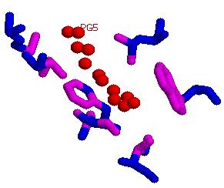

На рисунке красными шариками показан лиганд - PG-5, сиреневым цветом – отмечены АКО, взаимодействующие с лигандом.

Для построения филогенетического дерева использовались программы ClastalW и GeneMaster. Для выявления количества диагностических позиций в группе использовался сервис SVETKA (http://monkey.belozersky.msu.ru).

Диагностические признаки подсемейств были найдены с помощью http://monkey.belozersky.msu.ru/~psn/index.htm

Профиль был построен с помощью программ ehmmbuild, ehmmcalibrate пакета EMBOSS.

Результаты
- Семейство и выборка

Изучаемое семейство состоит из белков, содержащих домен lolB [и принадлежащих таксону bacteria]. Функция домена – локализация липопротеинов.
В банке Pfam к этому семейству отнесено 106 последовательностей. Белки семейства встречаются только у бактерий - 106.
По данным Pfam, белки бывают одной доменной архитектуры – PF03550 .
Для исследования составлена выборка из 21 представителей семейства. Отбирались полноразмерные последовательности – не фрагменты.
- Множественное выравнивания полноразмерных последовательностей белков
выборки представлено в файле PFlolB_seed .msf. Домен Pfam соответствует участку от 48 до 204 позиции выравнивания.

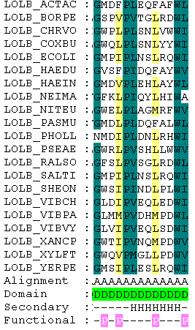
На рисунке представлен участок выравнивания.
В выравнивании отмечены элементы вторичной структуры (альфа-спиральные участки – Н, бета-тяжи – S) , определенные по пространственной структуре белка LOLB_ECOLI (Пространственная структура представлена в файле 1iwn.pdb). Также отмечены участки, где есть выравнивание – А, D – домен, определенный по данным Pfam, еще отмечены функционально важные остатки Р – АКО, которые взаимодействуют с лигандом (PG5), 1- АКО, взаимодействующие с SO₄ и 2- АКО, взаимодействующие с еще одним SO₄.

Выравнивание отредактировано вручную на участке, представленном на рисунке ниже.
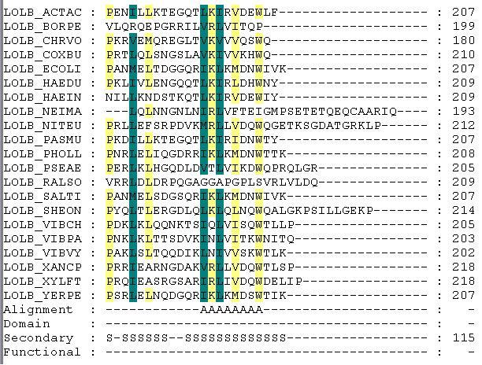

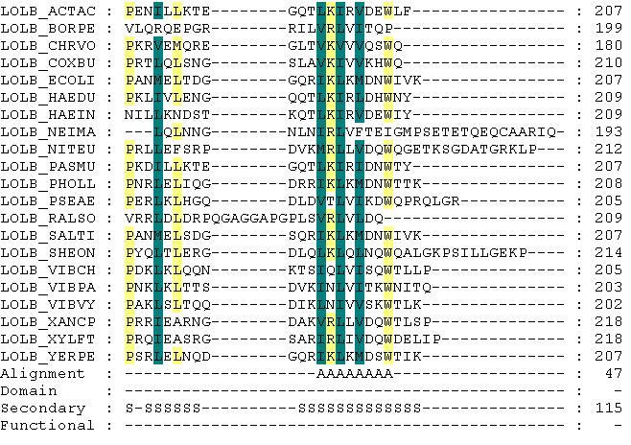
Необходимость коррекции вызвана тем, что выравнивание последовательности LOLB_RALSO может быть усовершенствовано так как участок VRLVL, имеющийся в этой последовательности, не был совмещен с похожими участками в остальных последовательностях.
Биологически обоснованное выравнивание, по моей оценке, отмечено в выравнивании буквой А. В качестве примера, можно рассмотреть участок, представленный на рисунке.

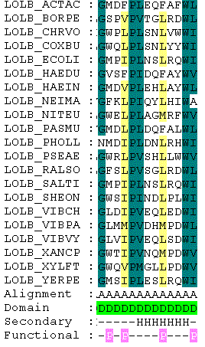
- имеются консервативные позиций (5 позиций имеют процент консервативности 100% и две с консервативностью 60% )
- консервативны некоторые из функционально значимых остатков
- часть выравнивания совпадает с альфа-спиралью
- консервативны редкие АКО (триптофан, пролин)

- Паттерн семейства и его проверка

Паттерн, по которому был проведен поиск последовательностей: [MLVI]-[STAMLVI]-X(4)-[GN]-[MSWVFL]-X-[FVLIM]-P-[LVI]-X(2)-[LFM]-X(2)-W-[LVIA]
Для построения паттерна был взят именно этот участок, так как это один из наиболее консервативных участков и этот участок содержит остатки, взаимодействующие с лигандом.

По этому паттерну на сайте Swissprot (http://www.expasy.ch/tools/scanprosite/) был найден 31 результат, из них 21 последовательность, по которым и был построен данный паттерн плюс 10 дополнительных последовательностей.

Использовался фильтр, поиск был проведен только по бактериям, так как данный белок был найден только в бактериях.

Ниже приведена таблица результатов поиска по паттерну. Таблица, содержащая АС всех найденных белков представлена в файле compare.xls (лист PatternScan).

Сравнение результатов поиска по паттерну PF03550 представителей семейства lolB в банке Swissprot [с ограничением таксона: bacteria]. В ячейке – число находок.

 | Семейство по данным Pfam | Другие белки | Всего
Найдено паттерном | 31 | 0 | 31
Не найдено паттерном | 2 | * | *
Всего | 33 | * | *

Далее приведены две последовательности белков, которые не были найдены паттерном.
>sw|Q9PA74|LOLB_XYLFA Outer-membrane lipoprotein lolB precursor.
MTVYLHDVNRGLGVFLLVVSFLLPGCSSSGGRRASVPVMVDATAQVVEQARQTWLQEHPN
WGFHGRAAISQGRDGGSVRVEWEQHGRGYRIVLSAPMSRQSWVLSGSSSGPARLEGVGGW
VRVGEVAEQVLFEATGWQVPMGLLPDWVRGRNSGGGDVQLDAEGRPHRVYQRGWQLRFLD
WFPSSVGRPVLPRQIEASRGSARIRLIVDQWDELIP

>sw|Q87A20|LOLB_XYLFT Outer-membrane lipoprotein lolB precursor.
MKVYLHDVNRGLGVFLLAVSFLLPGCSSSGGRRASVPVTVDATAQVVEQARQTWLQEHPN
WSFYGRAAIRQGSDGGSVRVEWEQHGRGYRIVLSAPMSRQSWVLSGSSSGPARLEGVGGW
VRVGEVAEQVLFEATGWQVPMGLLPDWVRGRNSDSGGGDVQLDAEGRPHRVYQGGWQLRF
LDWFPSSVGRPMLPRQIEASRGSARIRLIVDQWDELIP

Паттерн: [MLVI]-[STAMLVI]-X(4)-[GN]-[MSWVFL]-X-[FVLIM]-P-[LVI]-X(2)-[LFM]-X(2)-W-[LVIA]
Разными цветами отмечены аминокислотные остатки в последовательности и соответствующие им участки в паттерне.
Похоже, что эти два белка относятся к искомому семейству, так как по раскраске видно, что участки их последовательностей практически сходится с паттерном, за исключением одного АКО(метионин), и абсолютно одинаковы между собой, думаю, что эту замену стоит включить в паттерн.
Преобразованный паттерн: [MLVI]-[STAMLVI]-X(4)-[GN]-[MSWVFL]-X-[FVLIM]-P-[LVIM]-X(2)-[LFM]-X(2)-W-[LVIA].

- Профиль семейства и его проверка.

Профиль семейства был построен по участку выравнивания (где имеется биологически осмысленное выравнивание) длинной 59 АКО. (файл forprofile.aln).
Результаты поиска по профилю можно посмотреть в файле result.ehmmasearch.
По построенному профилю на сайте Swissprot (http://www.expasy.ch/tools/scanprosite/) было найдено 33 белка.
Использовался фильтр, поиск был проведен только по бактериям, так как данный белок был найден только в бактериях.

Ниже приведена таблица результатов поиска по паттерну. Таблица, содержащая АС всех найденных белков представлена в файле compare.xls (лист ProfileScan).

Сравнение результатов поиска по профилю представителей семейства lolB в банке Swissprot [с ограничением таксона: bacteria]. В ячейке – число находок.

Табл. 2
 | Семейство по данным Pfam | Другие белки | Всего
Найдено профилем | 33 | 0 | 33
Не найдено профилем | 0 | * | *
Всего | 33 | * | *

Как видно из таблицы профиль находит все белки и не одного лишнего, что говорит о том, что профиль составлен по верному участку выравнивания и то, что на данном участке выравнивание сделано хорошо и отражает действительность.

- Диагностические признаки подсемейств.

Деление на группы было сделано в соответствии с филогенетическим деревом и диагностическими позициями.
Далее представлено дерево с разделением на группы.

По рисунку видно, что имеются две больших клады, именно по ним и были разделены последовательности на две группы (красная линия разделяет группы).

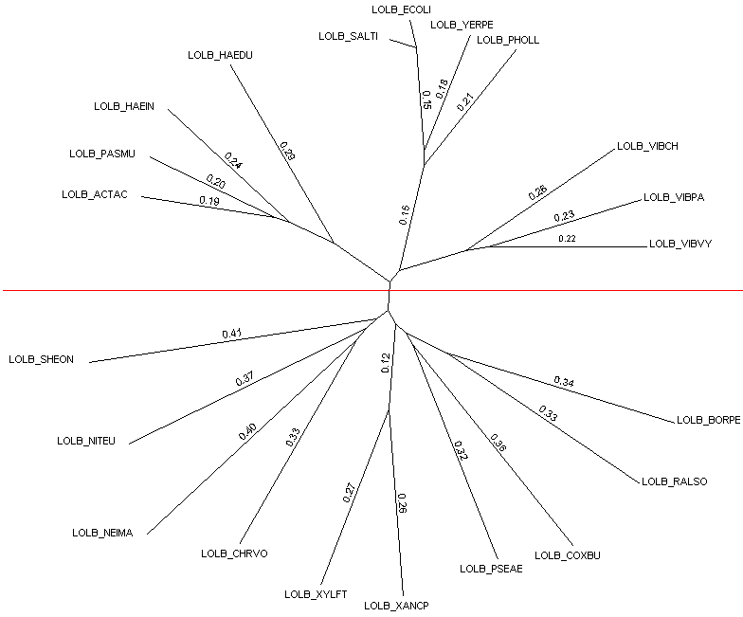

Ниже представлен рисунок с результатами рассмотрения разделения групп по диагностическим последовательностям.

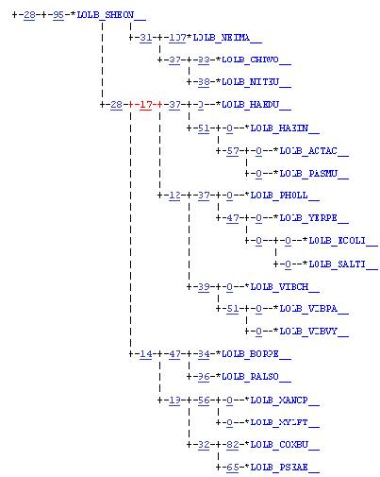

Красным цветом указана ветвь, по которой разделены две группы. Эта ветвь была выбрана потому что:

- 17 диагностических позиций это довольно хорошо для данной выборки белков
- Получились довольно-таки большие группы
- Она соответствует делению на клады по филогенетическому дереву.

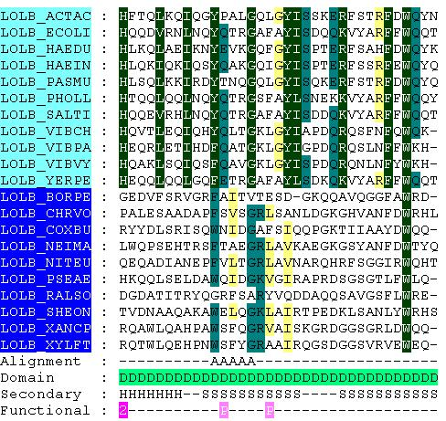

На рисунке представлена часть выравнивания последовательностей, разделенных на эти две группы.(файл PFlolB_seed_group.msf) Видно что, группы различаются. Сделанное разделение на подсемейства можно считать верным.

Были найдены диагностические признаки этих двух подсемейств. Было найдено три позиции (см. таблицы).

 | Alignment position | Amino acid in LOLB_ACTAC_. | Mutual information (I_{p}) | Z-score (Z_{p})
1 | 68 | 61Tyr | 6.12e-01 | 7.42
2 | 138 | 129Met | 6.17e-01 | 6.18
3 | 102 | 95Leu | 5.98e-01 | 5.23

Group | Most prevalent residue | Alignment column
group1 | Y | YYYYYYYYYYY
group2 | I | DAIVVIQIII

Group | Most prevalent residue | Alignment column
group1 | M | MMVMMMMLLLM
group2 | W | SWWFWWFWWW

Group | Most prevalent residue | Alignment column
group1 | L | LLLLLLLLLLL
group2 | A | AKVQEAATWW

Все три позиции являются абсолютными, поскольку остатки одного семейства не повторяются остатки другого семейства.

Обсуждение
Множественное выравнивание последовательностей не очень консервативно, но консервативные участки совпадают либо с элементам вторичной структуры либо с функционально важными остатками, что вполне логично.
Поиск по паттерну находит практически все последовательности, что свидетельствует о том, что он удачно составлен и отражает функционально значимый участок.
Разделение на два подсемейства, сделанное на основе филогенетического дерева сделано верно, что подтверждается результатами поиска количества диагностических позиций в группах, самими диагностическими позициями и при просмотре выравниваний.

